2016-2017学年度上学期期末考试
高中三年级文科综合试题

命题人：吴玉蓉 王建军 杨世平 审题人：李传义 赖克平 邓小林
第Ⅰ卷（选择题共140分）
本卷共35小题，每小题4分，共140分。在每小题给出的四个选项中，只有一项是最符合题目要求的。
读“我国能源生产、消费总量与GDP重心的纬度变化示意图”，回答1～2题。
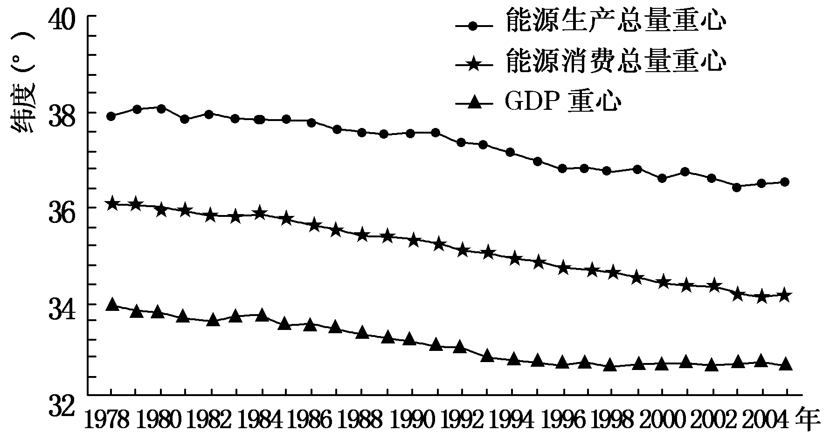
1．根据三条曲线的纬度差异可判断
A．南方能源结构优于北方
B．南方能源消费量小于北方
C．南方能源进口量大于北方
D．南方能源缺口量大于北方
- 三条曲线的时间变化说明了
A．南方能源生产总量呈上升趋势
B．北方单位GDP能耗呈下降趋势
C．南方能源利用率呈下降趋势
D．北方GDP总量呈下降趋势
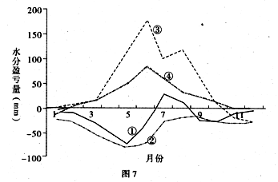
水分盈亏量为降水量和蒸发力（潜在蒸散量）的差。当水分盈亏量大于O时，水分有盈余，表示气候湿润；当其小于0时，水分处于亏缺状态，表示气候干燥；当其等于O时，表示水分收支平衡。量值大小反映水分盈亏程度及气候的干湿程度。读“中国长江、黄河、松花江、珠江四大流域1961—2015年平均水分盈亏量月变化图(单位：mm)”，完成3～4题。
3．图中表示黄河流域的是
A．①
B．②
C．③
D．④
4. 导致①流域3—5月水分盈亏状况变化的主要原因是
A．气温日趋上升 B．降水呈减少趋势
C．降水呈增加趋势 D．生产生活用水量增加
甲、乙图分别是某市城市化过程及该市距市中心地租水平变化图。读图，回答5～6题。
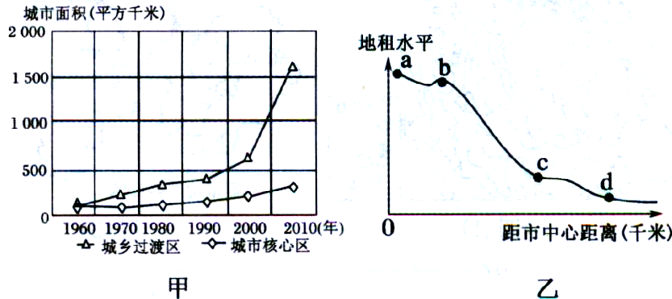

5. 图甲反映了该城市可能
A．出现逆城市化现象 B．出现城市带
C．出现郊区城市化现象 D．出现卫星城
- 若图乙箭头方向表示数值增加，则图中b地最可能位于
A．新兴工业区 B．远郊地区
C．旧城中心区 D．城市环形道路沿线
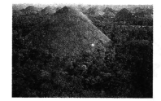
巧克力山是菲律宾中部的一处自然奇景，由1268个圆锥形小山丘组成，高度介于40到120公尺之间，每到丘上“干草堆”干枯时便转为褐色，犹如一排排的巧克力排放在大地上，巧克力山这个名字由此而来。回答7～8题。
7．推测巧克力山“只长草不长树”的原因是
A．森林破坏，石漠化严重
B．山坡陡峻，水源难保持
C．地势较高，热量条件差
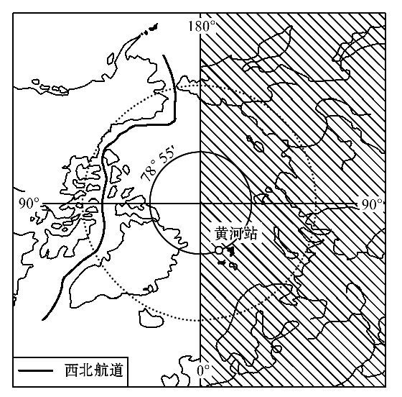
D．土层过薄，树木难生长
- 能够观赏到该岛地面褐色“巧克力”的最佳旅游时间在
A．3～5月 B. 6～8月
C. 9～11月 D. 12～2月
北冰洋是北半球各大洲海上交通捷径。读“西北航道”示意图（图中阴影部分为6月5日的范围），回答9～11题。
9．下列国家，位于西北航道沿岸的一组是
A．美国、加拿大、俄罗斯
B．加拿大、俄罗斯、冰岛
C．挪威、加拿大、瑞典
D．俄罗斯、芬兰、加拿大
- 黄河站极昼大约持续的时间和当地的盛行风分别是
A．1个月 东南风 B．3个月 东南风
C．1个月 东北风 D．3个月 东北风
11．此时，北京时间为
A．6月4日8时 B．6月5 日8时 C．6月5 日16时 D．6月4日16时
第Ⅱ卷(综合题共160分)
36. 读材料和富平县地图，结合所学知识，完成下列问题。（22分）
材料一：陕西省富平县属渭南市所管辖，因取“富庶太平”之意而得名，总面积1241平方公里，全县总人口81万，为陕西第一人口大县。富平交通优越、物产丰富、文物古迹众多，是全国著名的“墨玉之乡”、“石刻之乡”、“陶艺之乡”、“奶山羊之乡”、“柿子之乡”、“柿饼之乡”、“琼锅糖之乡”，属陕甘宁革命老区振兴规划部分。富平县是现任中共中央总书记、中国国家主席习近平的故乡和原国务院副总理、第五届全国人大常委会副委员长习仲勋故里。
材料二：2016年富平县推广种植柿树40万亩，进行柿子深加工，生产以庄里合儿饼为代表的柿饼20万吨，产值达1亿6千万元。富平柿子9、10月成熟采摘，经过削皮、挂架（风干）、捂霜（出糖），12月中旬柿饼上市。合儿饼饼形似圆月，肉红透明无籽，凝霜后，白里透红、皮脆柔软、清甜芳香，脐脐相对两个一合而得名。柿饼质地透明，清甜爽口，营养丰富，具有润肺、补血、健胃、止咳等药理功能，是陕西省名贵食品之一，通过电商除畅销全国外还远销韩国。
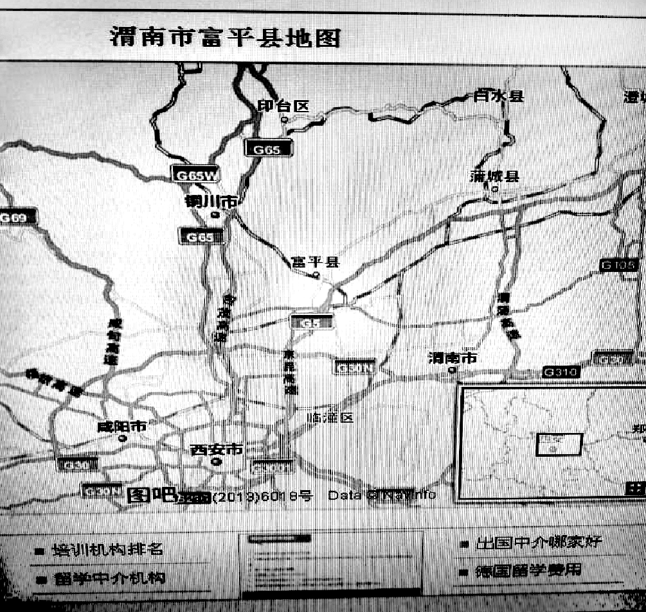
材料三：柿树属强阳性树种，耐寒，喜湿润，也耐干旱，能在空气于燥而土壤较为潮湿的环境下生长。忌积水，深根性，根系强大，吸水、吸肥力强，也耐瘠薄，适应性强，不喜砂质土。潜伏芽寿命长，更新和成枝能力很强。而且更新枝结果快、坐果牢、寿命长。抗污染性强。
材料四：富平县位于陕西省中部，关中平原和陕北高原的过渡地带，属渭北黄土高原沟壑区。地处东经108°57'—109°26'，北纬34°42'—35°06'之间，以百米上的陡壁高于渭河平原，突现出黄土高原形态，海拔376—439米；中部为400—700米广阔的黄土原区，原面较完整，西北高而东南低，受石川河、赵氏河、顺阳河、温泉河的切割形成原间洼地和川原相间地形。全县按地貌特征可划分为四个大的区间：北山丘陵沟壑区、山前洪积扇区、黄土台塬区和川道区。
- 简述富平县全年气候特征。（8分）
- 分析富平县成为“柿子之乡”的优势条件。（8分）
- 为实现陕甘宁革命老区的振兴，请你为富平县经济社会发展提出合理化建议。（6分）
37. 根据图文材料（图Ⅰ为肯尼亚及毗邻国家略图，图Ⅱ为图Ⅰ中沿AB线地形剖面示意图），完成下列问题。（24分）
材料 农业是肯尼亚的支柱产业之一。近年来鲜花产业发展较快，出口鲜花约占欧盟市场的1/3。内罗毕主要工业部门有烟草、食品、纺织、制革等，蒙巴萨主要工业部门有炼油、修船、水泥等。肯尼亚航空业较为发达，与30多个欧美国家和地区通航。
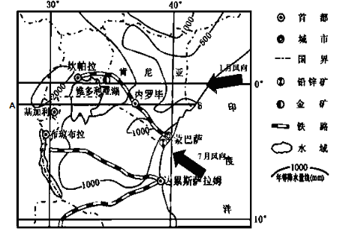
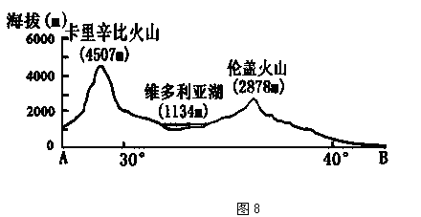

图Ⅰ 图Ⅱ
- 据图Ⅰ，结合所学知识，描述肯尼亚的地理位置特征。（2分）

- 分析图Ⅰ中2000mm降雨高值区分布位置及成因。（6分）

- 判断肯尼亚鲜花种植业分布的地形类型并分析其区位优势。（8分）

（4）比较内罗毕与蒙巴萨工业结构的主要差异，并分析肯尼亚炼油工业主要分布在蒙巴萨的原因。（8分）

2016-2017学年度上学期期末考试
高中三年级地理答案

- 选择题1——11 DABAC DDAAD B
- 非选择题
36. （22分）
- 暖温带大陆性季风气候（温带季风气候） 夏季高温多雨（雨热同期） 冬季寒冷干燥 气温和降水的季节变化大（降水集中在7、8月份）（每点2分满8分）
- 富平县气候适宜，土层深厚，多坡地塬墚，有利柿子树的生长； 劳动力充足； 交通便利； 市场广阔； 技术力量强； 政策优惠（答出4点得8分）
- 通过资源深加工，增加收入，提高就业机会，带动基础设施建设（资源优势转化为经济优势，延长产业链，提高经济效益） 加大科技投入，培育优良新品种，提高产量和质量 走专业化、集约化道路，提升产品品牌，提高竞争力 整合特色资源，大力发展旅游文化产业 加强水土保持，走生态农业发展道路 防治污染（任答3点得6分）
37. （24分）
（1）赤道横穿中部（地处东半球热带国家）；位于非洲（中）东部；东临印度洋（任答2点得2分）
（2）维多利亚湖西侧（2分） 成因：印度洋暖湿气流受山地抬升多地形雨； 赤道地区对流旺盛，多对流雨（每点2分满4分）
（3）高原（2分） 区位优势：气候温暖湿润；劳动力资源充足；航空运输便利（每点2分满6分）
（4）工业结构差异：内罗毕以轻工业为主，蒙巴萨以重工业为主（每点2分满4分）
主要原因：肯尼亚缺乏石油资源，依赖进口；蒙巴萨拥有海港，海洋运输便利；沿海地区环境承载力大（任答2点得4分）
- 选做题
43. （10分）
（1）现代化配套设施，交通便利；互联网经济较为发达；代表中国几千年传统文化（答对2点得4分）
（2）促进城市合理规划，提高城市等级，完善基础设施，扩大城市世界知名度；促进传统旅游业的升级，带动旅游相关产业的发展，提高旅游业的质量（每点3分，其它表述合理同样给分，满分6分）
44. （10分）
（1）气象条件：气温低，逆温显著 人为原因：燃煤取暖
（每点3分， 其它回答酌情给分，满分6分）
（2）调整能源结构，推广煤炭清洁燃烧技术，倡导使用清洁能源（每点2分满4分，其它回答酌情给分）

